الدورة التدريبية لتشخيص حفارات النخيل /جامعة بغداد /متحف التاريخ الطبيعي 30/ايار/2001
حفارات النخيل في العراق
Borers of Date Palms in Iraq
اعداد الاستاذ الدكتور محمد صالح عبد الرسول
تم اعادة طباعة الموضوع وتعديله وادخال الصور من قبل ابراهيم الجبوري
يهاجم نخيل التمر Phoenix dactylifera في العراق من قبل تسعة انواع من الحفارات الحشرية التي تحفر في الجذور والسيقان ( الجذوع ) والسعف ( الجريد) والطلع والعذوق. وتؤثر على حيوية وانتاج النخيل كماٌ ونوعاٌ, وهذه الحفارات هي :
1 - دودة الطلع ( حشرة طلع النخيل ) Greater Date Moth
Arenipses sabella Hmps.(Lepidoptera,Pyralidae)
الانتشار: تنتشر هذه الحشرات في الهند وايران والجزيرة العربية ومصر وليبيا والجزائر والسودان وفلسطين.
العوائل النباتية : نخيل التمر
وصف الحشرة: الحشرة الكاملة عثه متوسطة الحجم, طولها حوالي 18 ملم والمسافة بين الجناحين الاماميين وهما منبسطان 33-35 ملم في الذكور و40 -42 ملم في الاناث .
لون الرأس والحلقة الصدرية الاولى اسمر خفيف والبطن بيضاء . لون الجناحين الاماميين سمني داكن لماع
والجناحين الخلفيين أسمر فاتح يتخلله بقع أغمق لوناٌ والحافتان الداخلية والخارجية بيضاء اللون .
تضع الانثى بيضها فرادى على غلاف الطلعة الخارجي والداخلي وكذلك على الخوص والجريد .
البيضة : كروية الشكل بيضاء اللون , طولها عند تمام نموها حوالي 20-23 ملم , لونها العام أسمر ضارب للحمرة أو قرنفلي. لون الرأس والحلقة الصدرية الاولى لون بني. وعلى السطح العلوي لكل حلقة بطنية أربع بقع بنية غامقة تحمل كل منها شعرة طويلة .
العذراء: مكبلة، داخل شرنقة بيضاء طولها 18ملم وشرنقتها 16-19ملم .
الطور الضار واعراض الاصابة :
تحفر اليرقات أنفاقاٌ في أغلفة الطلع والعذوق وقواعد الشماريخ مسببة اصفرار او جفاف الجمري، وتحفر في السعف الجديد وفي رأس النخلة كما وتتغذى اليرقات على الازهار والثمار.
ويمكن الاستدلال على الاصابة بهذه الحشرة من وجود الانفاق والنسيج الحريري المملوء بالبراز والمواد النباتية.
2 - حفار ساق النخيل Palm stem Borer
Jebusaea hammerschmidti Reicha (=Pseudophilus testaceus) (Coleoptera,Cerambycidae)
الانتشار: يوجد هذا الحفار في كل من الهند وايران والجزائر ومصر والبحرين والامارات العربية المتحدة وسلطنة عمان والعراق.
العوائل النباتية : نخيل التمر
وصف الحشرة :
الحشرة الكاملة طولها 38-45 ملم في الانثى و26-32 ملم في الذكر. اللون العام بني والغمدان عليهما زغب قصير لماع يعطيه لوناٌ أفتح من الرأس والصدر الامامي . العيون المركبة ، قرون الاستشعار أطول من بقليل .
البيضة : متطاولة اسطوانية بيضاء طولها 0.3-0.5 ملم وعرضها حوالي 0.2ملم .
اليرقة : يبلغ طولها عند تمام النمو حوالي 5سم ، لونها ابيض ورأسها اسود صغير مدفون في الصدر وحلقات جسمها واضحة وهي عديمة الارجل . الفكوك قوية ومتحورة لقرض الخشب ، الجسم اسطواني تستدق تدريجيا من الرأس نحو نهاية البطن .
العذراء : حرة بنية فاتحه .
الطور الضار واعراض الاصابة :
ينشأ الضرر عن تغذي اليرقات وعمل انفاق في قواعد السعف الاخضر (الكرب) وفي الجذوع مسببة موت السعف وضعف النخله وقلة انتاجها . كما وان الحشرات الكاملة تعمل حفرا في الساق لتخرج من خلالها ، تدخل البكتيريا والفطريات خلال هذه الفتحات والانفاق فيتعفن الجذع وتموت النخلة .

3- حفار ساق النخيل الايراني Persian Palm Stem Borer Jebusaca persica Reit . (Coleoptcra, Cerambycidae))
الانتشار : العراق وايران
العوائل النباتية : نخيل التمر .
وصف الحشرة :
يتشابه هذا النوع مع النوع السابق J.hammcrschmidti Reiche ويختلف عنه بكون هامة الرأس محدبة الرأس والصدر الامامي مربع تقريبا وعند وسط كل حافة جانبية بروز صغير ، ويوجد على ظهر الصدر الامامي ارتفاعان
جانبيين قرب الحافتين الجانبيتين .
الاصابة : كالنوع السابق الضار
4- حفار عذوق النخيل Fruit Stalk Borer
Oryctes elegans Prell (Coleoptera, Scara baeidae)
الانتشار: ينتشر هذا الحفار في ايران والبحرين والامارات العربية المتحدة والجزيرة العربية والعراق وايران .
العوائل النباتية : نخيل التمر .
وصف الحشرة:
الحشرة الكاملة خنفساء يختلف لونها من الاحمر الى البني اللماع ، طول الانثى 24-36 ملم والذكر 28-34 ملم . الجناحان الاماميان مغطيان بوبر قصير فاتح اللون ويحمل الرأس قرن قهوائي اللون يكون طويلا في الذكور وقصيرا في الاناث ويوجد انخفاض على الجهة الظهرية للحلقة الصدرية الاولى يكون واسعا وعميقا في الانثى وصغيرا وضحلا في الذكر . حافة الحلقة البطنية الاخيرة من الجهة البطنية مقوسه في الانثى ومستقيمة في الذكر .
البيضة : عاجية اللون بيضوية الشكل ومعدل اطوالها 3.7×2.7 ملم .
اليرقة : الطول 55- 60 ملم ، بيضاء اللون منحنية نحو الجهة البطنية ، وتكون الحلقات البطنية الثلاث الاخيرة أكبر حجماٌ من غيرها . لها أرجل صدرية ومؤخرتها أغلظ من مقدمتها ولا تحمل صفات حفار الساق .
العذراء : حرة .

الطور الضار واعراض الاصابة :
ينشأ الضرر عن تغذي الحشرات الكاملة على الجريد والكرب الاخضر والعذوق فتعمل فيها انفاقا تؤدي الى ضعفها وانكسارها وتوقف نمو الثمار فيها .
لا تسبب اليرقات اضرارا مباشرة وشديدة لانها تتغذى على الانسجة المتفسخة في سيقان النخيل الساقطه والرطبة
5- حفار عذوق النخيل Fruit Stalk Borer
Oryctes sinaicus Walker (=0. desertorum Arr.) ( Coleoptera , Scarabaeidae)
الانتشار: الهند , ايران والجزيرة العربية – مسقط – لحج – الفاو (العراق) .
العوائل النباتية : نخيل التمر
هذه الخنفساء سجلت للعراق من قبل Arrow سنة 1915 نادرة الوجود في الفاو البصرة ولها عادات مماثلة لتلك في حفار عذوق النخيل السابق وتتشابه مع النوع السابق في صفات الشكل الخارجي وتختلف عنه بالثقوب الموجود على سطح الاجنحة الامامية كما هو موضح في المفاتيح التصنيفية المرفقة طياٌ.

اما النوع Oryctes rhinoceros (L.) الذي ذكر وجوده Gentry (1965) في العراق فلم نعثر على أي نموذج أو دليل لوجوده في العراق .
6- حفار السعف الجاف Enneadesmus trispinosus (OL.)
(Coleoptera , Bostrichidae)
الانتشار : تونس والجزائر ومصر والعراق (Dowson& Pansiot 1965)
العوائل النباتية : النخيل ، تمر الهند.
تحفر اليرقة في السعف الجاف.
7- حفار السعف Frond Borer
Phonapate frontalis uncinate Lesne (Coleoptera, Bostrichidae)
الانتشار: توجد هذه الحشرة في كل من مصر وليبيا وتونس والجزائر والجزيرة العربية وخليج عدن والخليج العربي والعراق .
العوائل النباتية: نخيل التمر والاثل.
وصف الحشرة:
طول الحشرة 16-22 ملم ، قهوائية غامقة اللون ، اسطوانية الشكل, والرأس مغطى بالحلقة الصدرية الاولى. الجزء الامامي من السطح الظهري للصدر الامامي مسنن والجزء الخلفي منه أملس لامع . يغطي الوجه وأسفل البطن زغب بني مشوب بصفرة.
اليرقة: بيضاء سمنية .
الطور الضار واعراض الاصابة :
تحفر الخنفساء الكاملة ويرقاتها في جريد السعف وجذوع النخيل المستعملة في بناء بعض الابنية البسيطة كما وانها تهاجم الاثل . ويستدل على وجودها من تساقط النشارة من محلات الاصابة . تعتبر هذه الحشرة من الآفات غير المهمة للنخيل .
8- سوسة النخيل والرز :
Sphenophorus parumpunctatus Gyll (Coleoptera, Curculionidae)
الانتشار : العراق
العوائل النباتية : نخيل التمر والارز .
تتغذى الحشرات الكاملة على النخيل بعمل حفر سطحية صغيرة في الجذع وفي قواعد السعف (الكرب) وكذلك تتغذى على سيقان شتلات الرز .
9- الارضه Termites
Microcerotermes diversus silvestri ( lsoptera, Termitidae)
الانتشار : العراق ، الجزيرة العربية.
العوائل النباتية : نخيل التمر وعديد من النباتات .
تتغذى هذه الحشرة على الانسجة الحية لجذور النخيل وجذوعه وقواعد السعف ( الكرب) واحياناٌ العذوق (العراجين) يستدل على وجودها بواسطة الانفاق الطينية التي تعملها الشفالات على الاجزاء المصابة . تشتد الاصابة في اشجار النخيل الضعيفة.

المميزات الاساسية لغمدية الاجنحة
الاستاذ الدكتور حسين عباس العلي
1- حشرات صغيرة الحجم الى كبيرة اكثر من 400000 نوع وصف منها.
2- الاجنحة الامامية لا تستعمل في الطيران مواصفاتها كالآتي :
أ- متقرنة جداٌ وصلبة تسمى الاغماد elytra أو جلدية.
ب- فاقدة للحياة (لاتزود بالاكسجين ) .
ج- فاقدة التعرق .
د- يلتقي الجناح الايمن والايسر غالبا بخط مستقيم .
هـ تكون في بعض الحالات مبتورة وتكون البطن مكشوفة في جزئها الخلفي تسمى Brachyelytra
3- الاجنحة الخلفية غشائية مطوية تحت الاجنحة الامامية او تكون مختلفة الحالات فقد تكون مختزلة او مفقودة .
4- اعضاء الفم متخصصة للقطع وLegula مفصصة بتغاير.
5- الصدر الامامي واسع وقابل للحركة والصدر الوسطي مختزل .
6- حلقات البطن غالبا اقل تقرن،( لانها مغطاة بالغمد فغير معرضة للمحيط الخارجي ) .
7- التحول كامل وفي بعضها مفرط.
8- اليرقات المنبسطة Campodiform أو دودية Eurciform ونادرا ما تكون عديمة الاقدام Apodous وذات أعضاء فم قاطعة .
9- العذارى adectious وحرة exarate ونادرا ما تكون مكبلة obtect
10- طرقها المعيشية مختلفة فبعضها مفترسة مائية او ارضية والبعص الآخر نباتية المعيشة او قارته واخرى رمية بالشكل الآتي :
أ- لاحمة Carnivorous ب- نباتية Herbivorous ج- قارتة Omnivorous د- رمية Saprophytic

التمييز بين افتراسية التغذية ومتعددة التغذية
يمكن التمييز بسهولة بين يرقات وبالغات الخنافس افتراسية التغذية ومتعددة التغذية بالشكل كالآتي :

Adephaga Polyphaga
أ- اليرقـات
1- اليرقات من نوع منبسط ذات جسم قوي 1- اليرقة من النوع الجعاليScarabidiform او عديمة الارجل Apodous او بشكل آخر.
2- تتألف الرجل من ست قطع وفيها الرسغ متميز. 2- الرجل تتكون من خمس قطع ولا فيها
رسغ متميز
3- تنتهي الرجل بزوج من المخالب 3- تنتهي بمخلب مفرد.
4- الفكوك القاطعة ليست فيها منطقة طحن 4- الفكوك القاطعة فيها منطقة طحن.
5- البطن تنتهي بزوج من القرون الشرجية 5- ليست في البطن عادة قرون شرجية .
ب- البالغـة :
1- تكون القصبة الاولى لمنطقة البطن مشطورة 1- لا تنشطر القصبة الاولى البطنية
الى نصفين بواسطة الحراقف الخلفية بسبب الحراقف الخلفية.
2- الحراقف الخلفية تتحد تماما مع القص للصدر الخلفي 2 - لا تتحد الحراقف الخلفية مع القص
الصدري تماما.ٌ
3- تتألف القلنسوة Galea في الفك المساعد من قطعتين 3- تتكون القلنسوة من قطعة واحدة .
4- يوجد درز على جانب الصدر الامامي بين الظهر والجانب 4- لا يوجد مثل هذا الدرز على الصدر الامامي.
منه يدعى الدرز الظهري الجانبيNotopleural suture
5- توجد في الجناح الخلفي مساحة مغلقة تسمى الخلية المتطاولة 5- لا يوجد في الجناح الخلفي مثل هذه المسافة
Oblongum cell هذه المسافة المغلقة.

Identification of the Coleopterous Date Palms Borers
Key to the families
- All tarsi evidently five – segmented ……………………… 2
- All tarsi apparently four – segmented …………………… 3
- Antennae lamellate, thin and Pressed close together (fig.1) ……………………………………… Scarabeidae
- Antennae not lamellate, but with 3- Segmented serrate club ………………………………………. Bostrychidae
- Head prolonged into a beak, which may be of considerable length (fig.2) Antennae elbowed, with distinct elongate scape ……………………………… Curculiondae
- Head not prolonged into a beak. Antennae usually as long as. Or longer then body, their insertion usually emarginating eyes body elongate ………………………… Cerambycidae
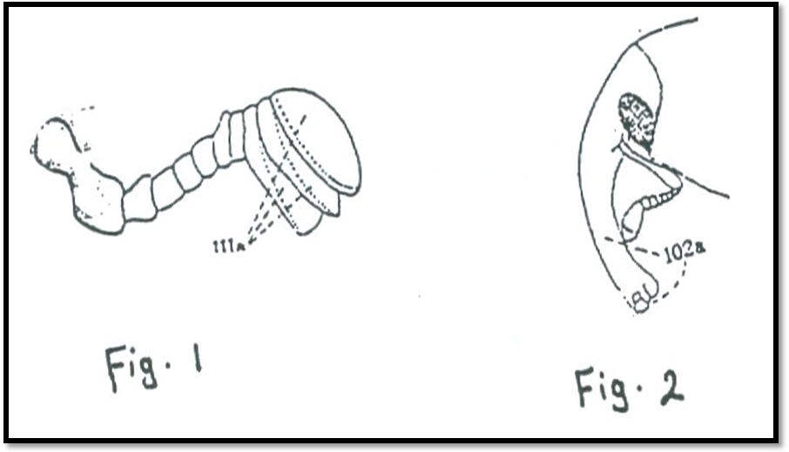

Identification the Date palms Borers of the family Scarabeidae
- The Diagnostic characters of the sub family Dynastinae
- Mandibles expanded, visible from above, claws of posterior tarsi sub equal in length.
- The Diagnostic characters of the genus Oryctes
- Propygidium bearing stridulatory ridges.
- Clypeus truncate or bi-angulate.
- Basal segment of hind tarsus more or less triangular
- Key to the species of the genus Oryctes
- Fore tibiae 3- dentate, hind tibiae bluntly digit ate
Fig.(1) ……………………….. O. nasicornis L.
- Fore tibiae 4- dentate or more , hind tibiae acutely digit ate ……………………………………………………………………………… 2
- Elytra strongly punctured of elytra large (fig 2.) …………………………………….. O. rhinoceros (L.)
- Elytra very smooth , minutely punctured …………………………. 3
- Elytra being almost devoid of punctuation , possessing a deeply incised line on each side of sutural edge , posterior margin of thoracic cavity distinctly bidentate Fig.(3)…… O. elegans Rell
- Elytra clearly punctuate, a row of dots found on each side of sutural edge, posterior margin of thoracic cavity indistinctly bidentate ……….. O. sinaicus Walk

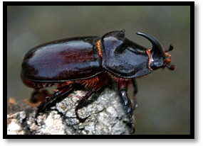
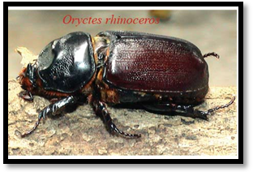
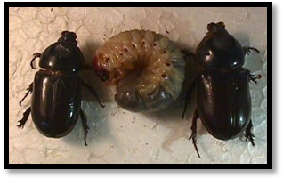
Fig.(1) Fig.(2) Fig.(3)

Identification the Date palms Borers of the family cerambycidae
- The Diagnostic characters of the Genus Jebusaea
- Pronotum rounded at sides , nearly quadrate
- Elytra parallel sided or nearly so.
- Key to the species of the Genus Jebusaea
- Vertex almost plane (fig .1), pronotum without Latteral dents (fig .2) ……………………. J. hammerschmidti Reicha
- Vertex distinctly convex (fig .1) pronotum with a single dent on each side (fig .2) ……………………. J. persica Reit.

